Приложение
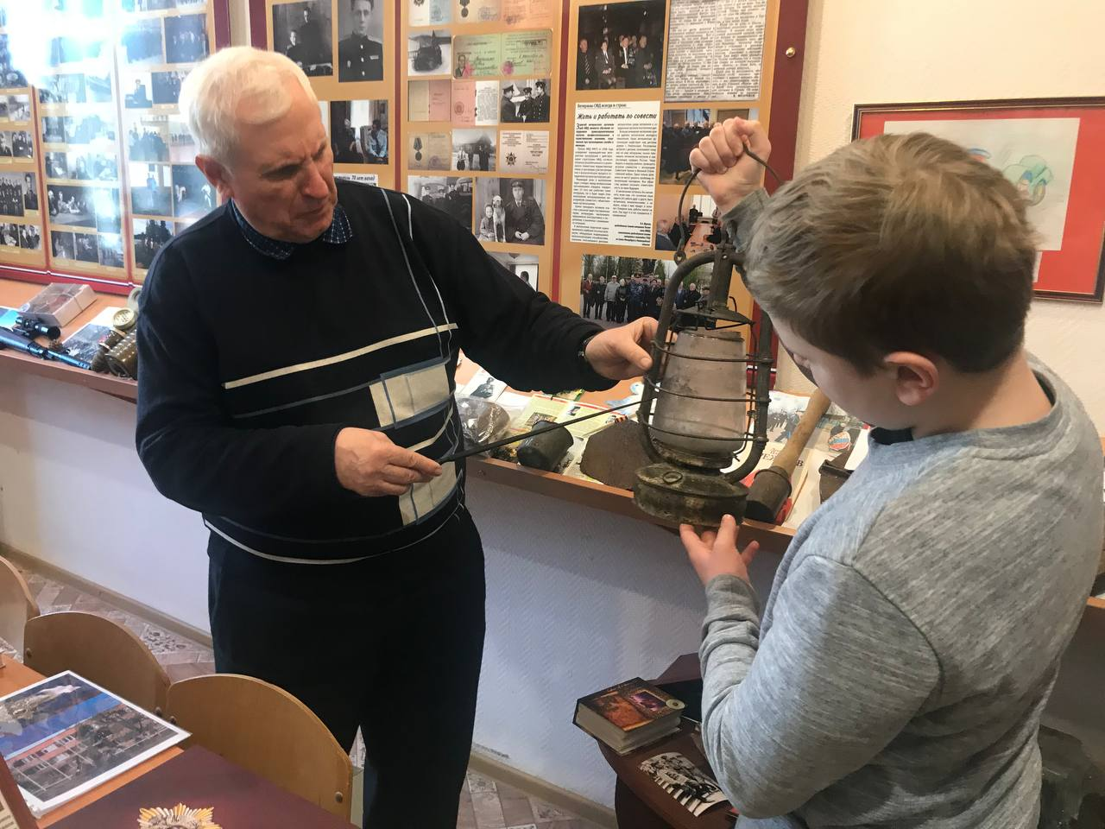
1.Посещение музея ОВД г.Тосно, май 2023 г.
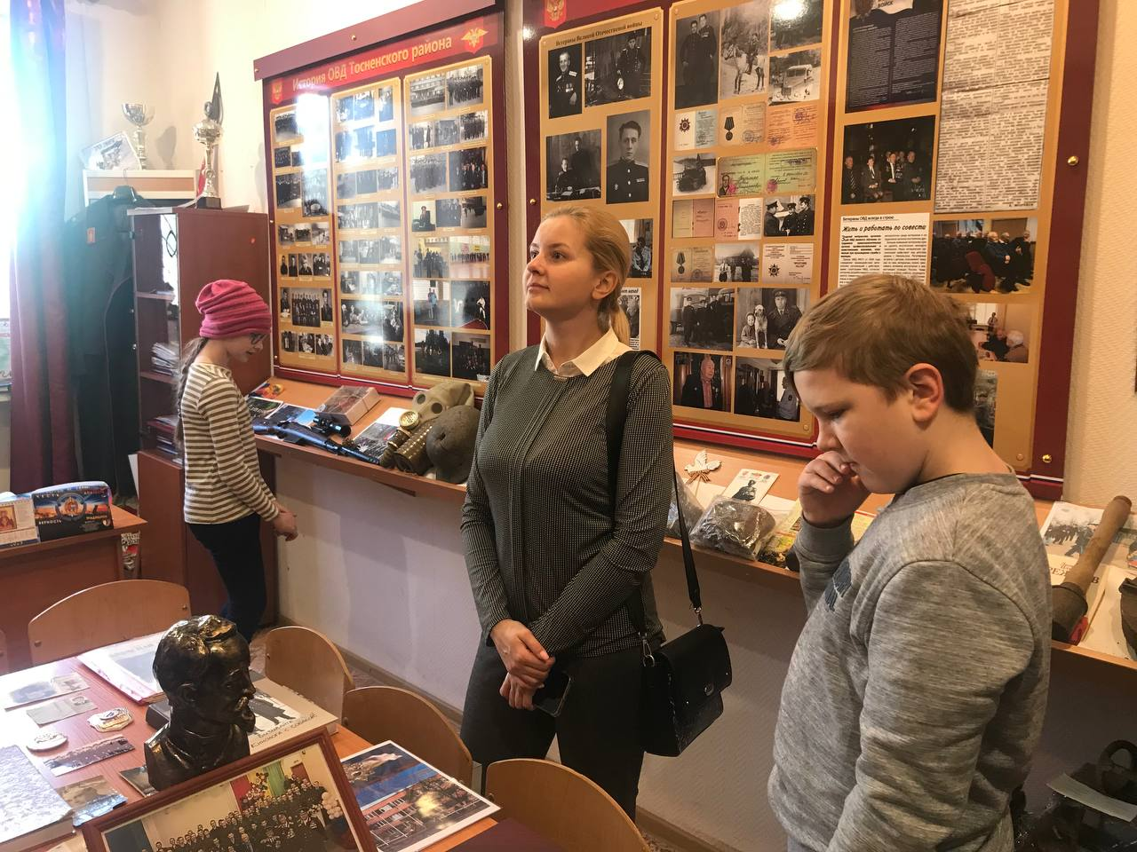
2.Посещение музея ОВД г.Тосно, май 2023 г. с классным руководителем

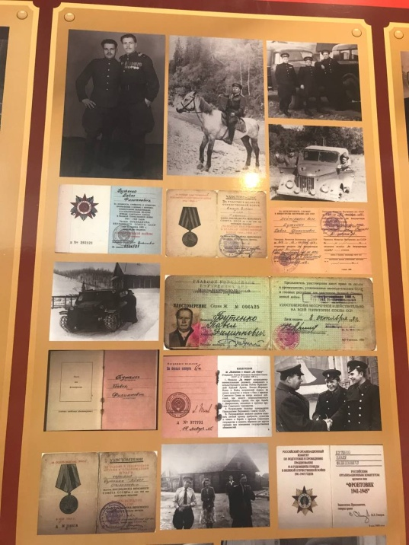
3.Стенды музея, посвященные ветеранам Великой Отечественной войны.
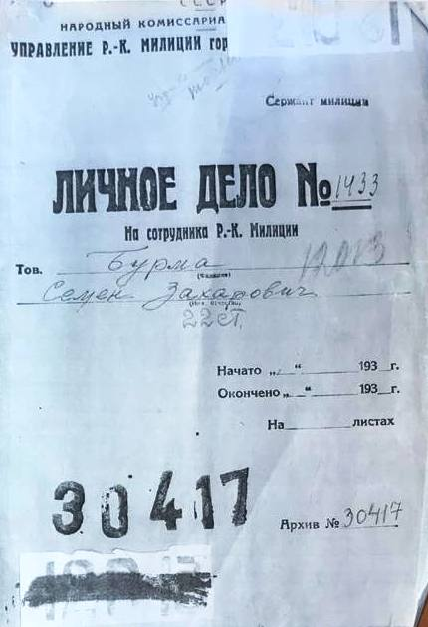
4.Титульный лист личного дела Бурма С.З.
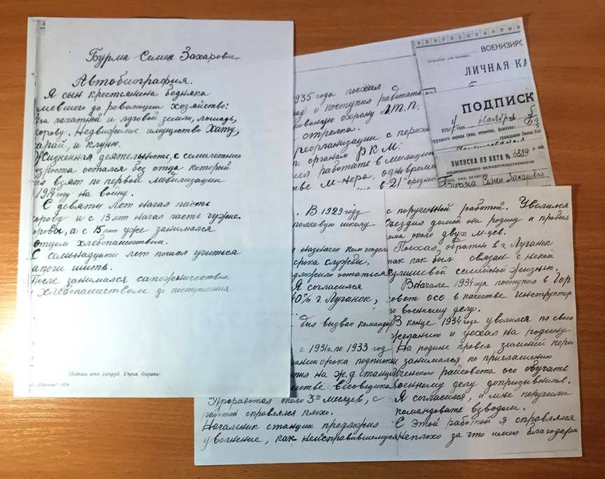
5.Автобиография Бурма С.З.
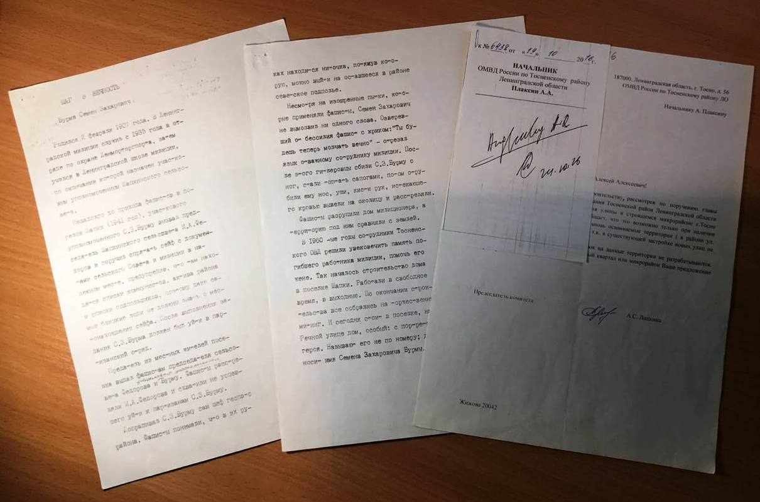
6.Материалы личного дела Бурма С.З.
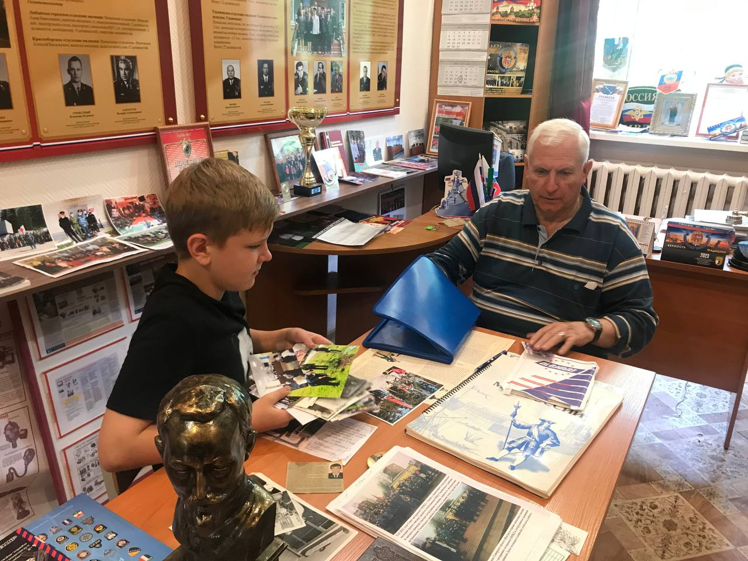
7.Посещение музея ОВД г. Тосно, июнь 2023 г. Мурзин В.А.
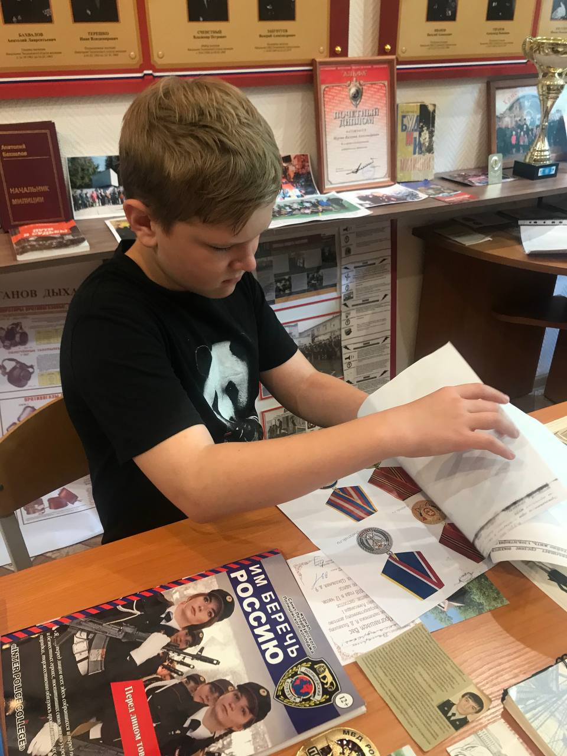
8.Посещение музея ОВД г.Тосно, июнь 2023 г.
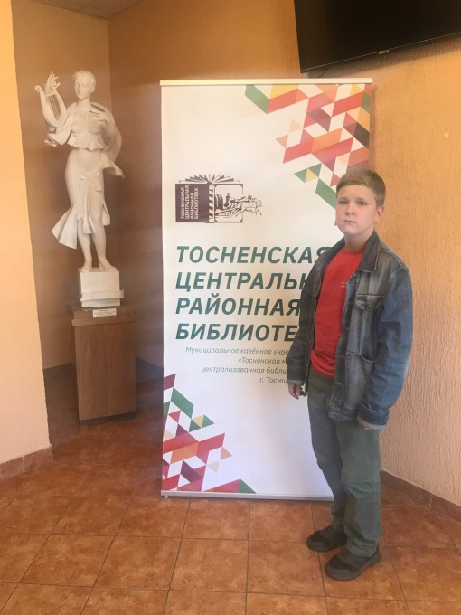
9.Посещение Тосненской районной библиотеки. Июнь 2023
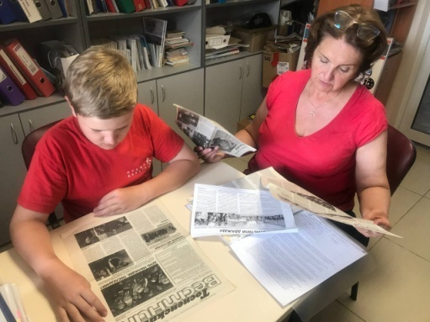
10.Посещение краеведческого отдела районной библиотеки г.Тосно. Ющенко Н.А. Июнь 2023 г.
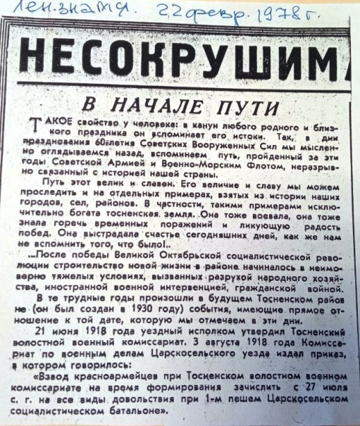
11.Ленинское знамя. В начале пути
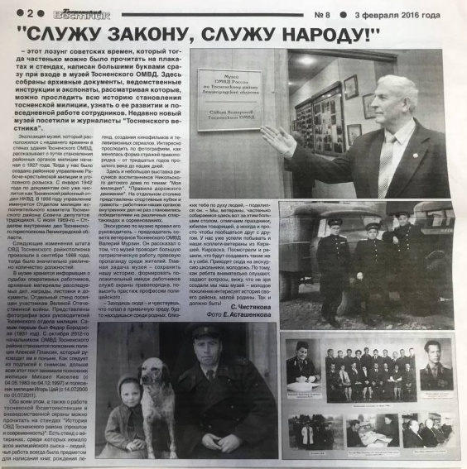
12. Тосненский Вестник, 2016. Статья об открытии музея ОВД
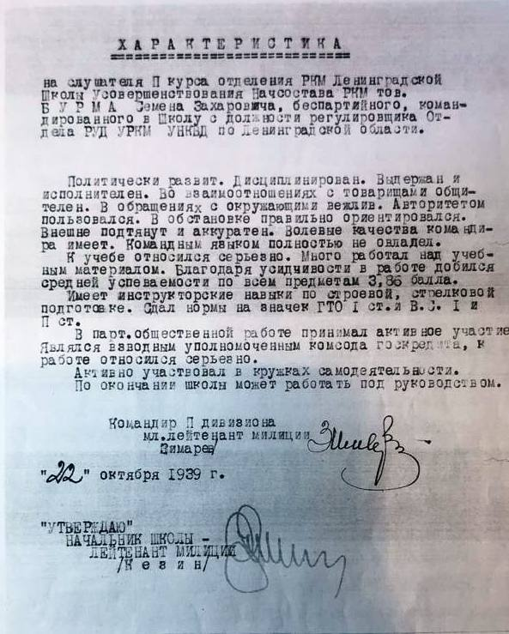
13. Характеристика Бурма С.З.
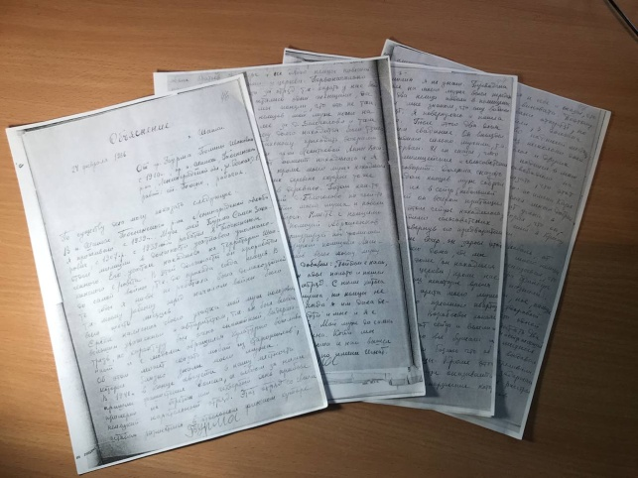
14. Объяснение жены милиционера Бурма С.З.
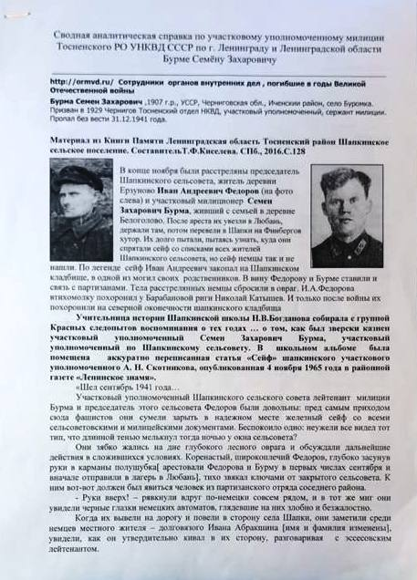
15. Информация из Книги Памяти. Бурма С.З.
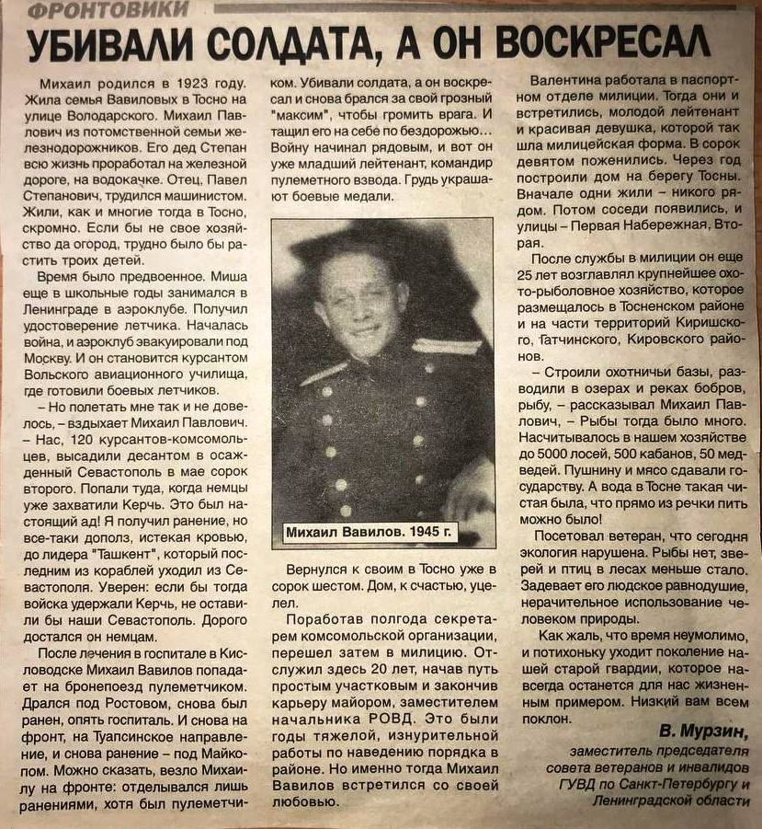
16. Тосненский Вестник. Статья о Вавилове М.П.
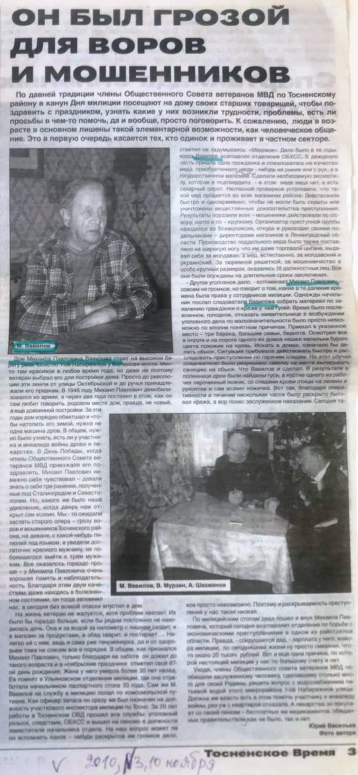
17. Тосненское время. Статья о Вавилове М.П.
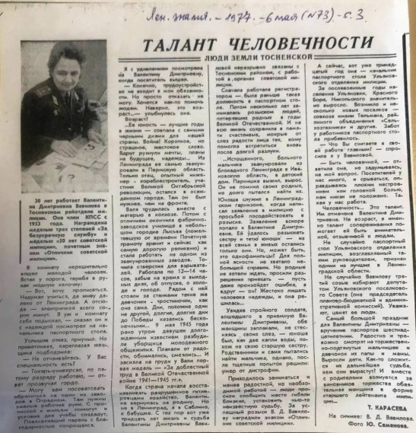
18. Ленинское знамя. Статья о Вавиловой В.Д.
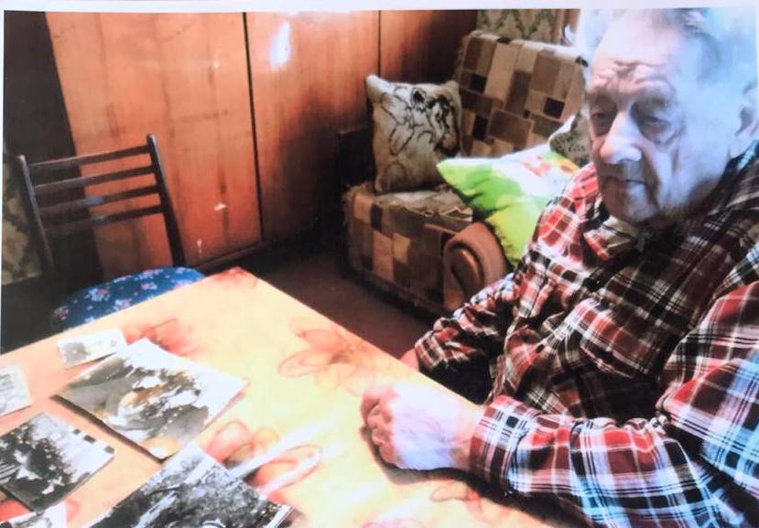
19. Вавилов М.П. (фото 2010 г.)
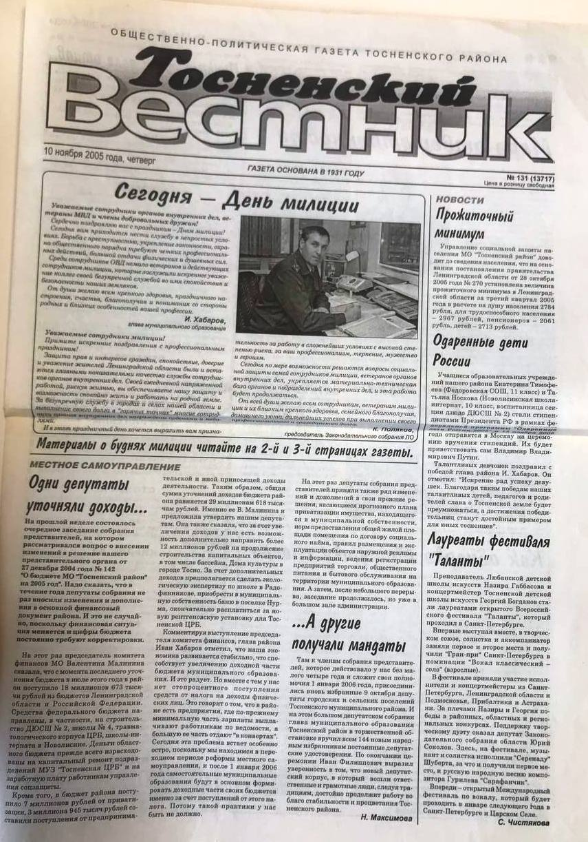
20. Тосненский Вестник. 10.11.2005 г. Ко Дню Милиции
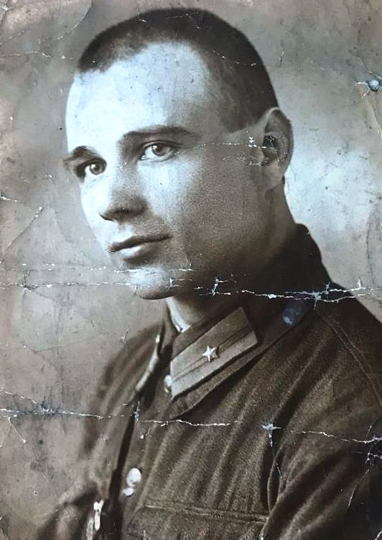
21. Сотрудники Тосненской милиции, 40-е годы. Из архивов музея ОВД г.Тосно -1
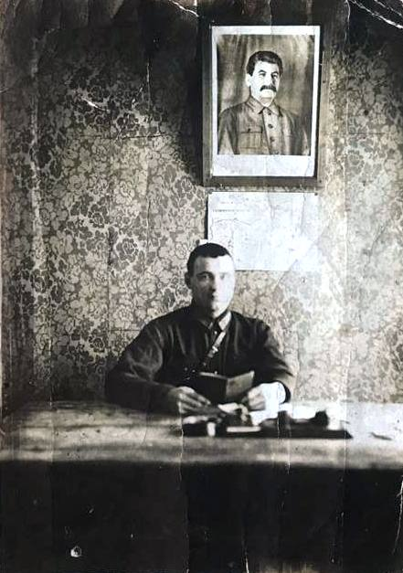
22. Сотрудники Тосненской милиции, 40-е годы. Из архивов музея ОВД г.Тосно -2
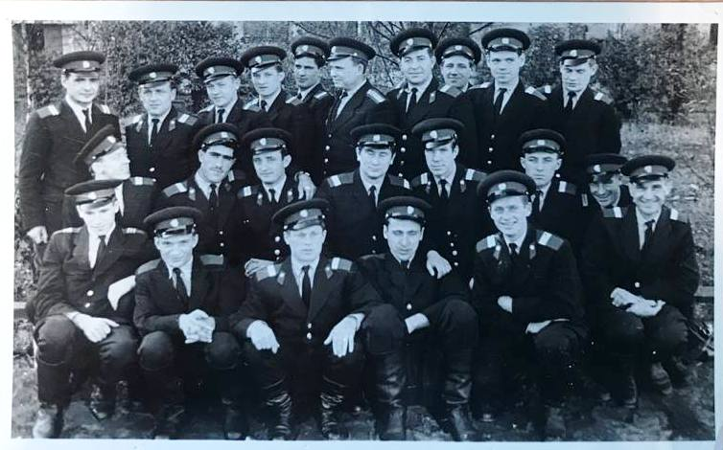
22. Сотрудники Тосненской милиции, 50-е годы. Из архивов музея ОВД г.Тосно
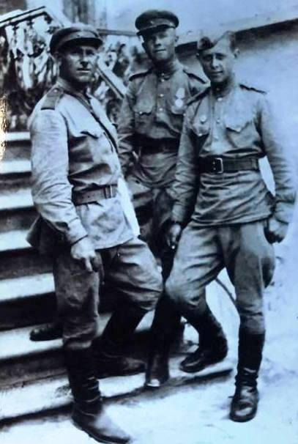
23. Сотрудники Тосненской милиции, 40-е годы. Из архивов музея ОВД г.Тосно
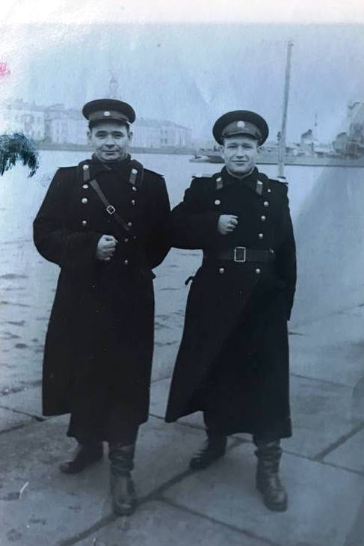
23. Сотрудники Тосненской милиции, 50-е годы. Из архивов музея ОВД г.Тосно
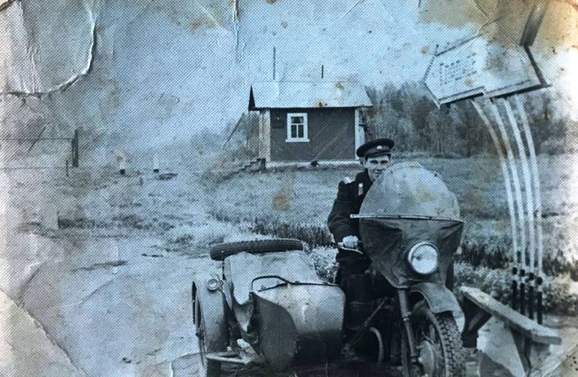
24. Сотрудники Тосненской милиции, 60-е годы. Из архивов музея ОВД г.Тосно -1

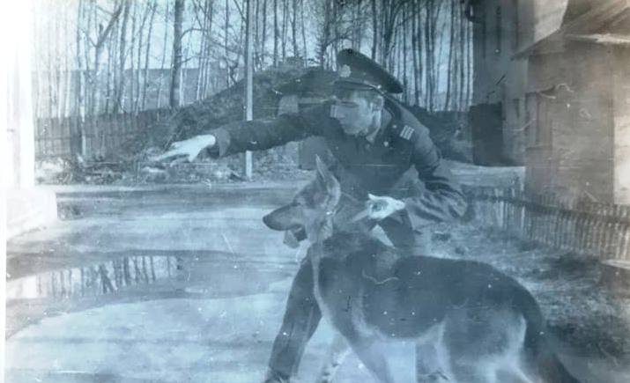
25. Сотрудники Тосненской милиции, 70-е годы. Работа со служебной собакой. Из архивов музея ОВД г.Тосно
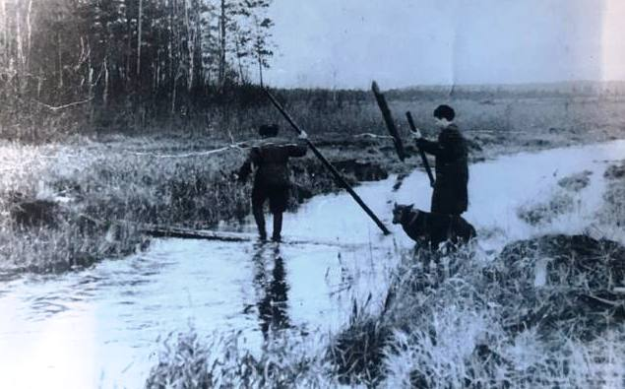
26. Сотрудники Тосненской милиции, 70-е годы. На задании. Из архивов музея ОВД г.Тосно
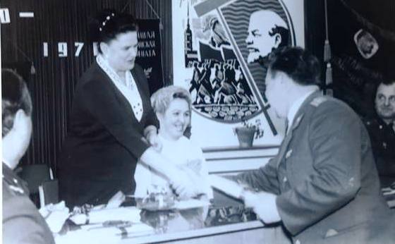
27. Сотрудники Тосненской милиции, 70-е годы. Из архивов музея ОВД г.Тосно
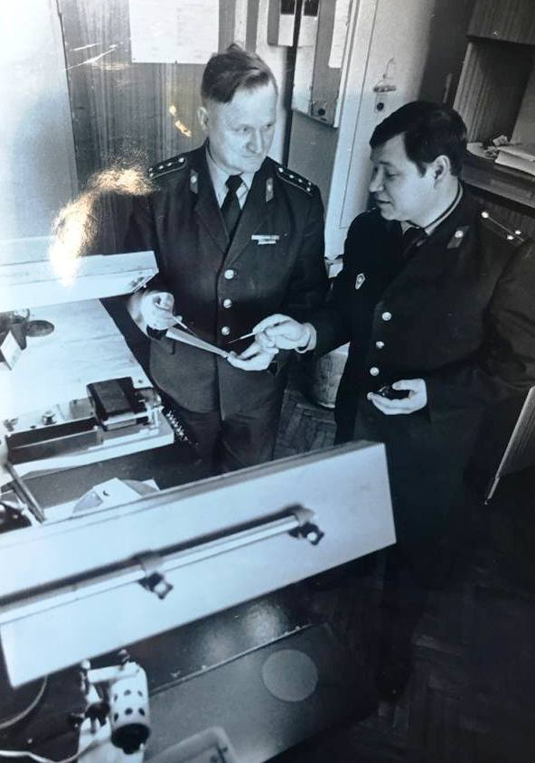
28. Сотрудники Тосненской милиции, 80-90-е годы. Из архивов музея ОВД г.Тосно
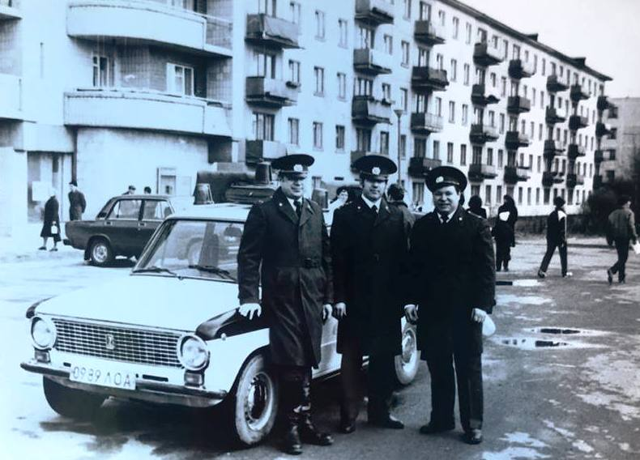
29. Сотрудники Тосненской милиции, 80-е годы. Из архивов музея ОВД г.Тосно

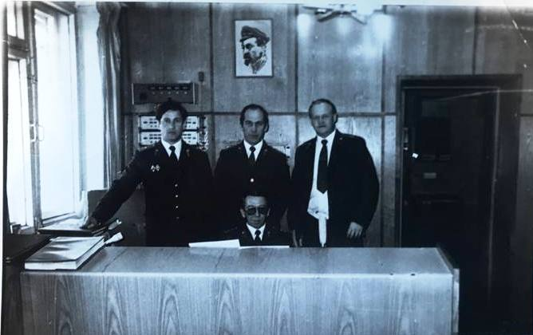
30. Сотрудники Тосненской милиции, 90-е годы. Из архивов музея ОВД г.Тосно
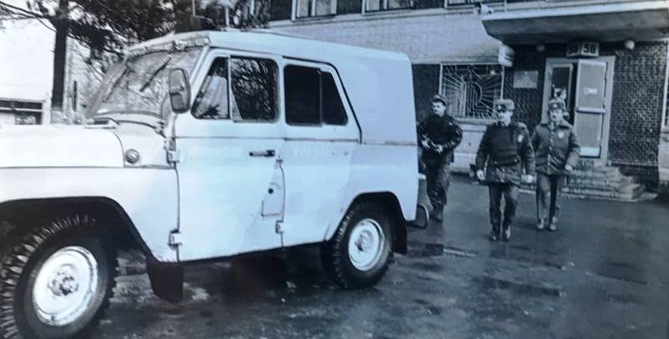
31. Сотрудники Тосненской милиции, 90-е годы. Из архивов музея ОВД г.Тосно

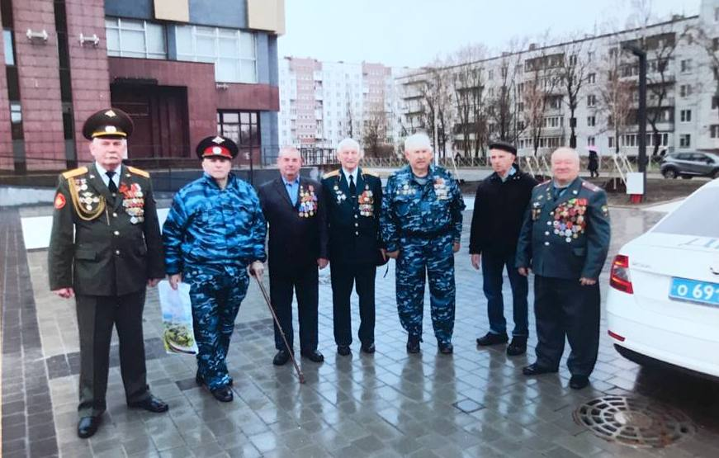
32. Совет ветеранов и руководство МВД

